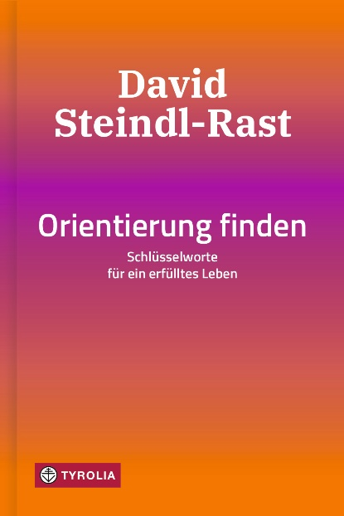
David Steindl-Rast
Orientierung finden
Schlüsselworte für ein erfülltes Leben

168 Seiten, 13,5 x 20,5 cm, gebunden
mit Titelprägung und Lesebändchen
Tyrolia-Verlag, Innsbruck-Wien, 4. Auflage 2022
ISBN 978-3-7022-3992-3
€ 22,-
Auch als E-Book erhältlich ISBN 978-3-7022-3993-0, € 16,99

Wie alles mit allem zusammenhängt
Zentrale Haltungen und Einsichten – das Vermächtnis des weltberühmten spirituellen Lehrers

„Wie können wir in einer sich stetig so rasch verändernden Welt Halt finden?“ - Im Alter von 95 Jahren fragt Bruder David Steindl-Rast nach den zentralen Orientierungspunkten, die sein Leben geprägt haben. „Mein ganzes Leben wollte ich vor allem wissen, wie alles mit allem zusammenhängt“.

So hat er sein Leben dem Gespräch zwischen den Religionen und dem Entdecken ihrer Weisheit gewidmet. Er sieht in den Religionen Brunnen, die zur Tiefe des Lebens führen, und aus diesen Brunnen schöpft er für sein neues Buch. Zentrale Begriffe wie Ich, Du, Es, Leben, Gott, Vertrauen, Berufung oder Dankbarkeit werden hier zu wegweisende Orientierungspunkten, die zu einem bewussten Leben im Jetzt ermutigen und Halt in einer sich so rasch ändernden Welt bieten.

Das Leben erscheint ihm dabei als heiliger Tanz, der sich um eine geheimnisvolle Mitte dreht, das große Du. Wer sich diesem großen Du im achtsamen Hören öffnet, dem wird alles, was ihm im Leben widerfährt, zu einem ununterbrochenen Gespräch, das von der Fülle des Lebens erzählt. In dieser Haltung wird jeder Moment zum Geschenk, das wir in Freiheit annehmen können.

Der Autor:
Bruder DAVID STEINDL-RAST, geb. 1926 in Wien, studierte Kunst, Anthropologie und Psychologie in Wien und trat und 1953 in das Benediktinerkloster Mount Saviour im Bundesstaat New York ein; er engagiert sich seit den 1960er Jahren im interreligiösen Dialog und stand in engem Kontakt mit Thomas Merton, Thich Nhat Hanh oder dem Dalai Lama; erfolgreicher Buchautor (zuletzt im Tyrolia-Verlag „99 Namen Gottes“) und Initiator des Netzwerks „Dankbar Leben“, siehe www.dankbar-leben.org

